Cекция: Информационные технологии. Информационно-вычислительные системы и комплексы
УДК 004.56
Разработка гибридной схемы хранения данных на основе PostgreSQL и MongoDB для социальной сети
Васильев Владимир Витальевич vasilevvv@student.bmstu.ru
Калужский филиал МГТУ им. Н.Э. Баумана, Россия, г. Калуга
Спасенова Елизавета Сергеевна spasenovaes@student.bmstu.ru
Калужский филиал МГТУ им. Н.Э. Баумана, Россия, г. Калуга
Крысин Иван Александрович – старший преподователь кафедры ИУК 2 «Информационные системы и сети» КФ МГТУ им.Н.Э.Баумана ivan@bmstu.ru
Калужский филиал МГТУ им. Н.Э. Баумана, Россия, г. Калуга
Рассмотрена проблема падения производительности реляционных систем управления базами данных при обработке разнородных нагрузок в социальных сетях. На основе анализа эволюции систем хранения данных и результатов сравнительных исследований с использованием бенчмарка YCSB предложена гибридная архитектура. Проведен сравнительный анализ с монолитной реляционной архитектурой. Показано, что гибридный подход обеспечивает снижение времени отклика в 10–13 раз при пиковых нагрузках и демонстрирует линейную зависимость производительности от числа пользователей, в отличие от квадратичной в реляционной модели. Сделаны выводы о применимости предложенной модели в высоконагруженных системах.
Ключевые слова: гибридные базы данных, социальные сети, PostgreSQL, MongoDB, производительность, масштабируемость, YCSB.
Современные социальные платформы характеризуются высокой интенсивностью пользовательской активности и разнообразием типов обрабатываемых данных. В рамках одной системы необходимо эффективно работать как со строго структурированной информацией (профили пользователей, социальные связи), так и с динамически изменяемыми данными (посты, комментарии, реакции). Использование исключительно реляционной модели хранения приводит к росту задержек при увеличении нагрузки, что обусловлено необходимостью выполнения сложных операций объединения таблиц [1].
Анализ эволюции систем управления базами данных показывает, что переход от реляционных моделей к NoSQL-решениям был обусловлен необходимостью обеспечения горизонтальной масштабируемости и высокой производительности при обработке больших объемов данных. Документо-ориентированные системы, такие как MongoDB, оптимизированы для работы с неструктурированными и слабо структурированными данными, тогда как реляционные СУБД сохраняют преимущества при обеспечении целостности и обработке сложных связей [2, 3].
Результаты современных экспериментальных исследований с использованием стандартизированного бенчмарка YCSB (Yahoo! Cloud Serving Benchmark) подтверждают различие характеристик производительности СУБД в зависимости от типа нагрузки. Сравнительный анализ PostgreSQL и MongoDB показывает, что реляционная модель демонстрирует высокую эффективность для Workload D (чтение последних записей / вставка), что обусловлено эффективным кешированием новых данных. MongoDB, в свою очередь, обеспечивает сбалансированную производительность и стабильную масштабируемость при увеличении уровня параллелизма, особенно при операциях сканирования (Workload E) [4]. Это свидетельствует о целесообразности комбинирования различных подходов хранения данных в рамках одной системы.
Целью работы является разработка гибридной схемы хранения данных для социальной сети и оценка её эффективности на основе моделирования нагрузки.
Предлагаемая архитектура основана на разделении данных по функциональному признаку. PostgreSQL используется для хранения структурированных данных, требующих строгой согласованности: учетных записей пользователей, связей между ними и параметров доступа. MongoDB применяется для хранения пользовательского контента, представленного в виде документов с изменяемой структурой. Каждый пост в MongoDB содержит вложенные комментарии и реакции, что позволяет получать всю необходимую информацию за один запрос без выполнения операций JOIN. Взаимосвязь между системами обеспечивается за счет использования идентификаторов пользователей. В рамках работы вводится принцип асимметричной обработки данных, согласно которому операции, требующие высокой согласованности, выполняются в реляционной базе, а операции, связанные с интенсивной записью и чтением контента, — в документо-ориентированной.
Производительность системы можно оценить через зависимость времени отклика от числа пользователей. Для реляционной модели зависимость описывается выражением: T_rel(n) ≈ O(n · log n + k · JOIN), где n — объем обрабатываемых данных, k — количество соединяемых таблиц, а JOIN отражает вычислительные затраты на выполнение операций объединения. Наличие операций JOIN приводит к увеличению вычислительной сложности при росте объема данных. Для гибридной модели зависимость имеет вид: T_hybrid(n) ≈ O(n) за счет устранения JOIN-операций и использования денормализованных данных. Таким образом, при росте нагрузки реляционная модель демонстрирует более быстрый рост времени отклика по сравнению с гибридной, что согласуется с результатами экспериментальных исследований [4].
Для проверки предложенной архитектуры было выполнено моделирование поведения социальной сети с использованием случайного набора данных. Выбор моделирования обусловлен необходимостью воспроизводимости эксперимента и возможностью контролируемого варьирования параметров нагрузки, аналогично подходам, применяемым в стандартизированных бенчмарках, таких как YCSB [4]. В рамках моделирования были сгенерированы следующие данные: 5 000 пользователей, 20 000 социальных связей, 100 000 публикаций. Комментарии формировались как вложенные элементы внутри документов (в среднем 3–5 на публикацию), что отражает типичный подход документо-ориентированного хранения. Распределение активности пользователей было смоделировано по принципу неравномерности (приближенно к закону Парето), при котором 20% пользователей генерируют 80% нагрузки, что соответствует наблюдаемым паттернам поведения в реальных системах.
Нагрузочное тестирование проводилось с использованием фреймворка Locust. Сценарий эмулировал поведение пользователей: получение ленты, просмотр постов и загрузку комментариев. Число одновременно активных пользователей варьировалось от 100 до 3000. Каждый сценарий выполнял HTTP-запросы к REST API тестового приложения. В качестве основной тестовой операции рассматривался запрос на получение поста вместе с комментариями, поскольку аналогичные сценарии активно используются в бенчмарках (в частности, Workload D и E в YCSB) и характеризуются высокой нагрузкой на систему чтения данных [4]. Измерялись среднее время отклика (мс) и пропускная способность (запросов/с) с использованием встроенных метрик Locust и агрегацией результатов в CSV.
Анализ результатов показывает существенное различие поведения систем при увеличении нагрузки. В реляционной модели наблюдается значительное ухудшение производительности: при росте числа пользователей в 30 раз время отклика увеличивается в 23,8 раза, что близко к квадратичной зависимости. Это объясняется необходимостью выполнения операций соединения таблиц, что соответствует теоретической оценке сложности O(n · log n + k · JOIN).
В гибридной архитектуре рост времени отклика происходит значительно медленнее: при том же увеличении нагрузки время отклика возрастает в 3,4 раза, что близко к линейной зависимости O(n). Данный результат согласуется с экспериментальными наблюдениями, согласно которым MongoDB демонстрирует более стабильное поведение при увеличении параллелизма и нагрузке на операции чтения [4]. При пиковой нагрузке в 3000 пользователей гибридная схема обеспечивает снижение времени отклика в 13 раз и увеличение пропускной способности в 10 раз.
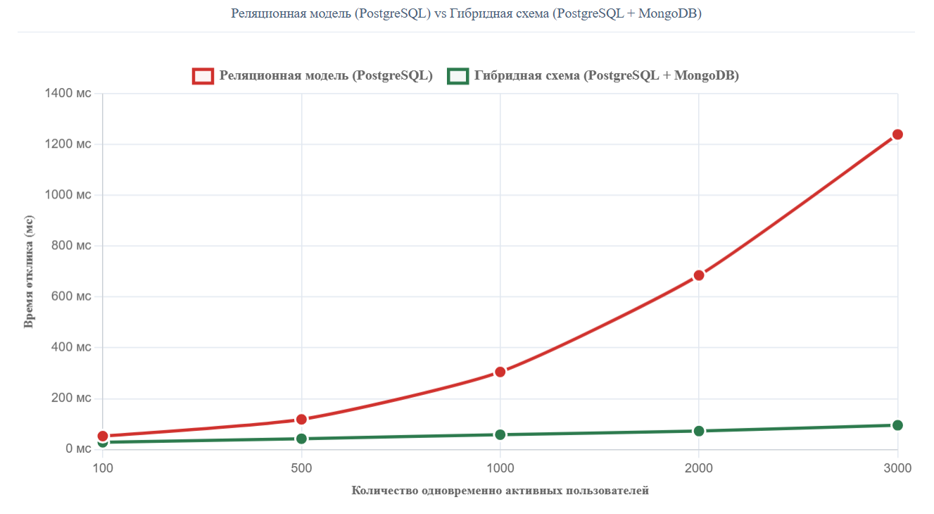
Рисунок 1 – Сравнение времени откликов
Полученные результаты свидетельствуют о различном характере зависимости времени отклика от нагрузки: для реляционной модели она близка к квадратичной, тогда как для гибридной — к линейной. Это подтверждает эффективность разделения данных по типу нагрузки и согласуется с современными тенденциями развития мультимодельных систем хранения данных, объединяющих преимущества реляционных и документо-ориентированных подходов [2, 3].
В работе предложена и исследована гибридная схема хранения данных для социальной сети. Проведенное моделирование показало, что разделение данных по типу нагрузки позволяет существенно повысить эффективность системы. Гибридный подход обеспечивает снижение времени отклика более чем в 10 раз, увеличение пропускной способности и устойчивую масштабируемость при росте нагрузки, что подтверждается линейным характером зависимости времени отклика от числа пользователей. Основным ограничением является усложнение архитектуры и необходимость обеспечения согласованности данных, что может быть решено с использованием асинхронных механизмов синхронизации. Дальнейшие исследования могут быть направлены на разработку методов автоматической синхронизации денормализованных данных и оценку производительности предложенной архитектуры в кластерных конфигурациях.
Литература
[1] Kleppmann M. Designing Data-Intensive Applications. Sebastopol, O’Reilly Media, 2017. 616 p.
[2] Stonebraker M., Cattell R. 10 Rules for Scalable Performance in Simple Operation Datastores. Communications of the ACM, 2011, vol. 54, no. 6, pp. 72–80.
[3] Pokorny J. NoSQL Databases: A Step to Database Scalability in Web Environment. International Journal of Web Information Systems, 2013, vol. 9, no. 1, pp. 69–82.
[4] Сидоров К. В., Петрова Е. А. Сравнительный анализ производительности СУБД при работе с аналитическими нагрузками в условиях in-memory вычислений. Вестник компьютерных и информационных технологий, 2021, т. 18, № 5, с. 30–39.
Development of a Hybrid Data Storage Schema Based on PostgreSQL and MongoDB for a Social Network
Vasilev Vladimir Vitalievich vasilevvv@student.bmstu.ru
Kaluga Branch of Bauman Moscow State Technical University, Russia, Kaluga
Spasenova Elizaveta Sergeevna spasenovaes@student.bmstu.ru
Kaluga Branch of Bauman Moscow State Technical University, Russia, Kaluga
Krysin Ivan Aleksandrovich – Senior Lecturer of the Departmen IUK2 «Information Systems and Networks», Kaluga Branch of Bauman Moskow State Technical University (BMSTU)
The problem of performance decline of relational database management systems when processing heterogeneous workloads in social networks is considered. Based on the analysis of the evolution of data storage systems and the results of comparative studies using the YCSB benchmark, a hybrid architecture is proposed. A comparative analysis with a monolithic relational architecture is conducted. It is shown that the hybrid approach reduces response time by 10–13 times under peak loads and demonstrates a linear dependence of performance on the number of users, in contrast to the quadratic dependence in the relational model. Conclusions are drawn about the applicability of the proposed model in high-load systems.
Keywords: hybrid databases, social networks, PostgreSQL, MongoDB, performance, scalability, YCSB.

